

Технічне завдання
ПрАТ"Івано-Франківськцемент"
Оголошує проведення тендеру по визначенню фірми зі встановлення системи автоматичної пожежної сигналізації, системи керування евакуюваннням, системи автоматичного пожежогасіння дизель-генераторної в приміщеннях сховища № 32063 за адресою: Івано-Франківська область, с. Ямниця, вул. Н.Яремчука 2А, корпус Б згідно робочого проекту

Завдання
Встановлення та ввід в експлуатацію системи автоматичної пожежної сигналізації та системи керування евакуюванням в приміщенні споруди цивільного захисту на території ПрАТ «Івано-Франківськцемент» в с. Ямниця, Івано-Франківського району, Івано-Франківської обл.
Для участі у тендері який відбудеться 06.02.2026р. о 14 год. 00 хв. допускаються учасники, які подали тендерні пропозиції в повному об’ємі, та у відповідності технічному завданню (робочим проєктом).
Комерційну пропозицію потрібно надіслати до 03.02.2025 – 15:00

Тендерна пропозиція повинна містити:
- Вартість обладнання та робіт в національній валюті з ПДВ;
- Терміни виконання робіт;
- Умови оплати;
- Гарантію на обладнання;
- ПІБ та номер телефону уповноваженої вести переговори особи.
- Копії довідок і ліцензій на право виконання робіт.
Тендерну пропозицію, необхідно надіслати на електронну адресу - saim@ifcem.if.ua та tender@ifcem.if.ua. Термін дії тендерних пропозицій повинен складати не менше 45 календарних днів, починаючи з дати проведення тендеру.
У разі зміни об’ємів робіт та матеріалів кінцева вартість буде визначена за фактичний об’єм виконаних робіт та використаних матеріалів, згідно цін
зафіксованих на тендерних торгах.

Тендерна пропозиція повинна включати всі витрати, які можуть виникнути в процесі монтажу та наладки обладнання.

Необхідно здійснити наступні етапи робіт:
- Переможець тендеру перед заключення договору має надати кошторис.
- Встановлення пожежної сигналізації, систем керування евакуюванням, систем голосового оповіщення та систем пожежогасіння згідно робочого проекту:
№ 76/09-25-АПС,СО, ПГ Система автоматичної пожежної сигналізації. Система керування евакуюванням. Система централізованого спостерігання. Система автоматичного пожежогасіння.
Проектна документація →
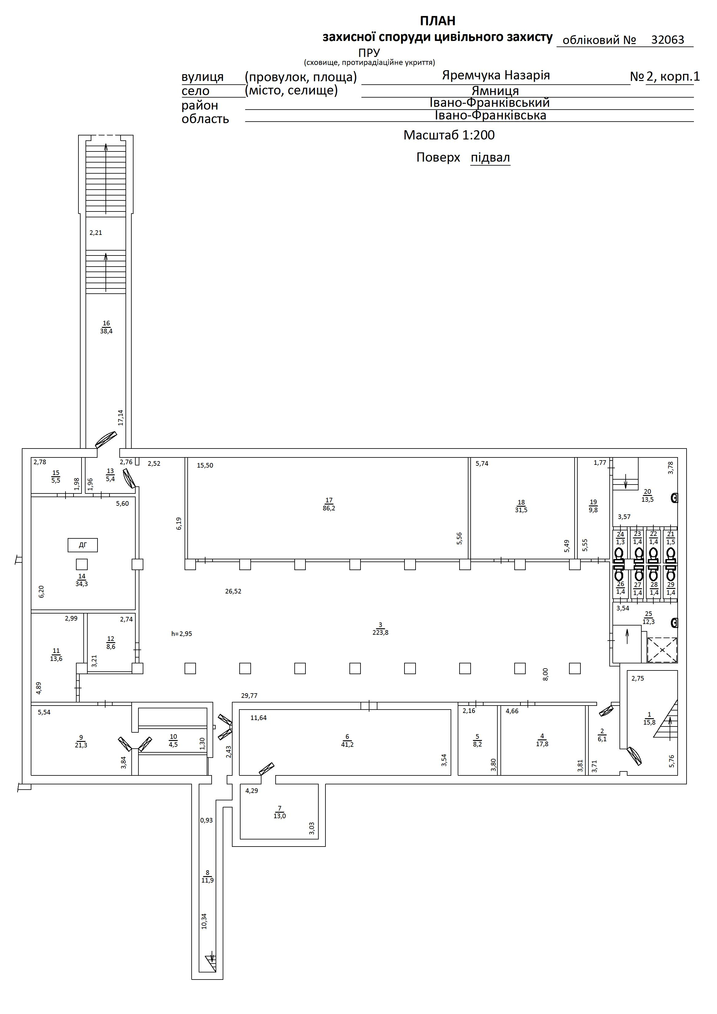

- Комплектування обладнанням та матеріалами згідно специфікацій проектів, монтаж обладнання та запуск в роботу, паспортизація змонтованих систем - забезпечує Виконавець робіт.
- Спецтехніку та транспорт, що використовується при виконанні робіт забезпечує Замовник робіт.
- Розхідні матеріали: стяжки кабельні, клемники для з’єднання кабелю, стрічка ізоляційна, круги відрізні та зачисні, зварювальні електроди, гази для газорізальної установки, герметизуючі ущільнювачі, допоміжні вантажо захоплювальні пристрої - забезпечує Виконавець робіт.
Проживання, транспортні витрати, харчування, забезпечення засобами індивідуального захисту, - забезпечує виконавець робіт. Місце виконання робіт на території ПрАТ «Івано-Франківськцемент» в с. Ямниця, Івано-Франківського району, Івано-Франківської обл.

Умови оплати :
40% аванс,
40% протягом 20 днів після підписання акту здачі робіт,
20% після реєстрації податкових накладних.

Умови доставки та виконання робіт:
DDP на склад замовника робіт. с. Ямниця, Івано-Франківського району, Івано-Франківської обл

Термін виконання:
Термін виконання повного об’єму робіт 2-3 тижні.

При здачі об’єкту виконавець проводить випробування оформляє і передає замовнику всю виконавчу документацію, та проводить паспортизацію системи.

